Мануал к кейсу «Пенал»

Основные характеристики кейса
Описание:
Ежедневно мы пользуемся множеством объектов, не задумываясь о том, как они спроектированы, какое функциональное назначение в них заложено, почему они имеют именно такую, а не иную форму, почему сделаны из определенных материалов. Мы быстро привыкаем к ним и чаще всего используем без осмысления процесса. Однако, более пристальный взгляд на привычные вещи может дать нам много полезной информации о них, выявить их недостатки, а значит, поможет нам сделать вещь удобнее в использовании.
Категория кейса:
вводный; рассчитан на возраст учащихся от 10 лет.
Место в структуре программы:
рекомендуется к выполнению после кейса «Объект из будущего».
Количество учебных часов/занятий, на которые рассчитан кейс:
12 часов
Методы работы с кейсом:
дизайн-аналитика, дизайн-проектирование
Минимально необходимый уровень входных компетенций:
стандартная школьная подготовка, соответствующая возрасту ребенка, без углубленных знаний;
работа над кейсом не требует специальной художественной подготовки.
Процедуры и формы выявления образовательного результата:
Презентация проекта
Выставка
Необходимые материалы и оборудование:
Материалы:
маркеры художественные
бумага (формат А4 или А3)
ручка, карандаш, ластик
бумага для макетирования (ватман, формат А2 или А1)
картон
гофрокартон
ножницы
нож макетный
макетный коврик
линейка металлическая
клей ПВА, клей-карандаш
Оборудование:
флипчарт
фотоаппарат/смартфон
компьютеры
интерактивная доска/проектор для проведения презентации
Занятие длится 2 часа (90 минут с перерывом в 10 минут)
Сценарий занятия
- Вводная часть.
- 1–2 реперные точки (промежуточные результаты) в середине.
- Зафиксировать результат.
- Рефлексия (15 минут).
Основная часть
Занятие 1
Занятие 1
Цель:
Научиться проводить анализ формообразования промышленного изделия
Что делаем:  Преподаватель разбивает детей по группам, состоящим из двух-трех человек. В качестве объекта рассмотрения выбираем школьный пенал. Сравнение разных типов пеналов (для сравнения используются пеналы учащихся), выявление связи функции и формы. Обсуждение | Компетенции:  Hard Skills:  Дизайн-аналитика, работа с интернет-ресурсами, составление презентации.  Soft Skills:  Креативное мышление  Аналитическое мышление  Командная работа
Педагогический сценарий (руководство для наставника)
1. Необходимо создать дружеские отношения в коллективе. Научить работать в команде. Провести игры на сплочение. Разделить группу на команды.
Игра на знакомство
Игра поднимает настроение детям, сближает их, помогает познакомиться и лучше узнать друг друга, а также помогает наставнику увидеть навыки рисования группы и коммуникативные навыки.
Необходимые материалы: 1 лист бумаги А4 на участника, цветные карандаши, простые карандаши, стирательные резинки.
Раздать всей команде по одному листку А4 и попросить нарисовать то, чем они любят заниматься. Многие дети сразу не могут вспомнить свое хобби, поэтому нужно намекнуть, что это может быть любимое блюдо, транспорт, жанр фильма и т. д. Важно сказать, чтобы они делали это молча. На это задание дать им 15 минут.
После этого каждый по очереди поднимает свой рисунок и говорит, как его зовут, а остальные участники группы пытаются угадать, чем он любит заниматься. После того как все закончат, дети закрывают рукой свои бейджи (на первые занятия можно сделать всем бейджи, чтобы имена проще было запомнить), наставник показывает на участника и спрашивает команду: «Как его/ее зовут? Чем он/она любит заниматься?» Команда отвечает, участник поправляет, если команда не угадывает.
Задание рассчитано на коллективное исполнение (проектные группы по 2–3 человека).
Инструкция к 1-й игре наставнику
Начните ходить по комнате. И предлагайте всем поздороваться с каждым из группы за руку и при этом сказать: «Привет! Как твои дела?» Говорите только эти простые слова и больше ничего. Но в этой игре есть одно важное правило: здороваясь с кем-либо из участников, вы можете освободить свою руку только после того, как другой рукой вы начнете здороваться еще с кем-то. Иными словами, вы должны непрерывно быть в контакте с кем-либо из группы.
Инструкция ко 2-й игре «Кто быстрее?»
Цель: сплочение коллектива. Время: 10 минут. Группа должна быстро, без слов, построить, используя всех игроков команды, следующие фигуры: квадрат, треугольник, ромб, букву.
Психологический смысл игры: координация совместных действий, распределение ролей в группе.
2. Введение в проблему: внимательно прочитать формулировку кейса вслух. Спросить участников, как они ее поняли.
Описание кейса
Ежедневно мы пользуемся множеством объектов, не задумываясь о том, как они спроектированы, какое функциональное назначение в них заложено, почему они имеют именно такую, а не иную форму, почему сделаны из определенных материалов. Мы быстро привыкаем к ним и чаще всего используем без осмысления процесса. Однако, более пристальный взгляд на привычные вещи может дать нам много полезной информации о них, выявить их недостатки, а значит, поможет нам сделать вещь удобнее в использовании.
Командам предлагается рассмотреть пеналы, которые есть у каждого в группе. Оценить, что удобно, что нет, при этом выявляется связь функции и формы. Далее ученики при помощи открытых источников сети Интернет должны проанализировать существующие виды пеналов. Изучить разные формы и назначение.
Наставнику рекомендуется следить, чтобы все участники команды были вовлечены в процесс работы над проектом.
Занятие 2
Педагогический сценарий (руководство для наставника)
Формирование проектных групп и распределение ролей
Задание рассчитано на коллективное исполнение (проектные группы по 2–3 человека). Наставнику рекомендуется следить, чтобы все участники команды были вовлечены в процесс работы над проектом.
Занятие 2
Цель:
Научиться выполнять натурную зарисовку объекта
Что делаем:  Изучаем передачу разных материалов и фактур поверхностей.  Рисуем с натуры маркерами пенал, учитывая перспективу | Компетенции:  Hard Skills:  Перспектива  Передача различных фактур материалов  Техника скетчинга маркерами  Soft Skills:  Исследовательские навыки  Внимание и концентрация
Занятие 3
Цель:
Обнаружить недостатки промышленного изделия
Что делаем:  Рассуждаем на тему удобства и неудобства пользования пеналом.  На стикерах одного цвета пишем удобства, на стикерах другого цвете – неудобства пользования пеналом. Клеим стикер рядом с эскизом пенала. Говорим о том, как можно усовершенствовать пенал, фиксируем идеи | Компетенции:  Hard Skills:  Дизайн-аналитика  Soft Skills:  Креативное мышление  Критическое мышление
Разработка и создание. Визуализация идей. Создание макета
Команды создают функциональный прототип усовершенствованного пенала из бумаги и картона, который должен отображать проектный замысел, выполняться в натуральную величину и демонстрировать функцию (например, открытие – закрытие). Допустима степень условности при выполнении макета; не нужно стремиться к реалистичности.
Педагогический сценарий (руководство для наставника)
Ребята вместе с наставником изучают передачу разных материалов и фактур поверхностей.
Наставник демонстрирует предметы с разными фактурами поверхности: матовой, глянцевой и прозрачной. Лучше всего сделать наглядное пособие в виде цилиндра с разными фактурами. Учащиеся исследуют светотень и отражения на разных фактурах. Учащиеся с наставником фиксируют принципы и правила передачи различных фактур поверхностей.
Далее учащиеся исследуют передачу объема на разных материалах: дерево, металл, пластик, ткань и т. д. Фиксируют принципы.
Наставник демонстрирует технику рисунка маркерами. Затем ребята рисуют с натуры маркерами пенал, учитывая перспективу и светотень.
Подсказка для наставника
Оборудование и материалы
Для создания эскиза годятся, наряду с мягкими графическими и цветными карандашами, ручки и маркеры. Новичкам вряд ли стоит сразу обзаводиться большим набором маркеров. Купите себе несколько маркеров разных оттенков серого цвета и несколько цветных маркеров светлых оттенков. Со временем у вас накопятся маркеры, составляющие между собой несколько цветовых комбинаций. Они состоят в основном из двух-трех оттенков одного цвета, которые в случае необходимости можно комбинировать друг с другом, а также со всеми оттенками серого цвета.
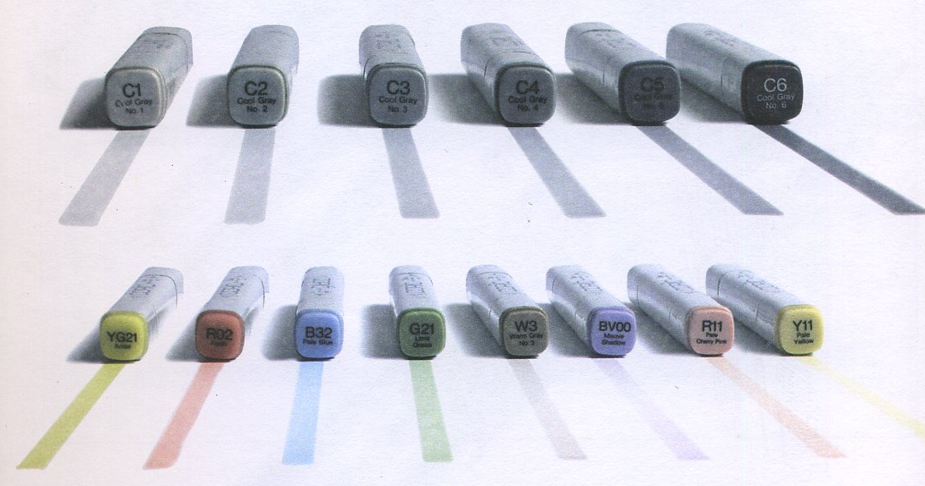
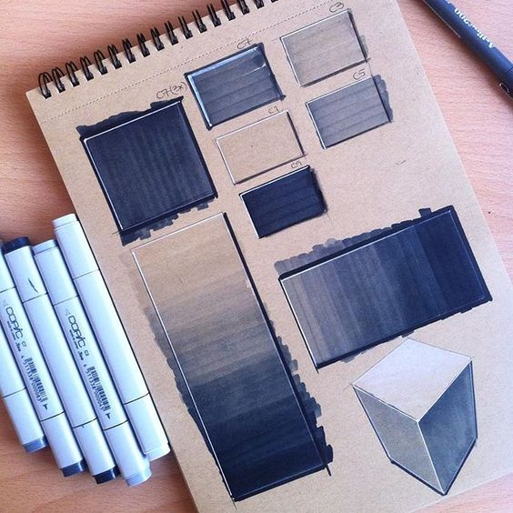
Основы создания эскизов и набросков
Точный эскиз любого предмета является залогом дальнейшей успешной работы с маркерами. Дальнейшая работа с маркерами требует высокого темпа и определенного навыка для размещения цвета на плоскости. Посредством заштриховывания отдельных плоскостей в эскизе вы можете обозначить будущие места нанесения цвета. Обозначьте основные точки будущего изображения. Вам нужно выделить линии, которые обрисовывают общие объемы, и линии, показывающие форму. Последние должны быть тоньше и выполняться одним движением. Они подчеркивают форму и придают ей характер.
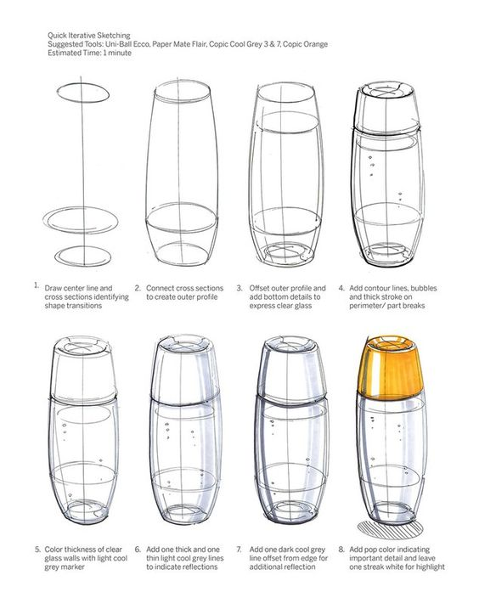
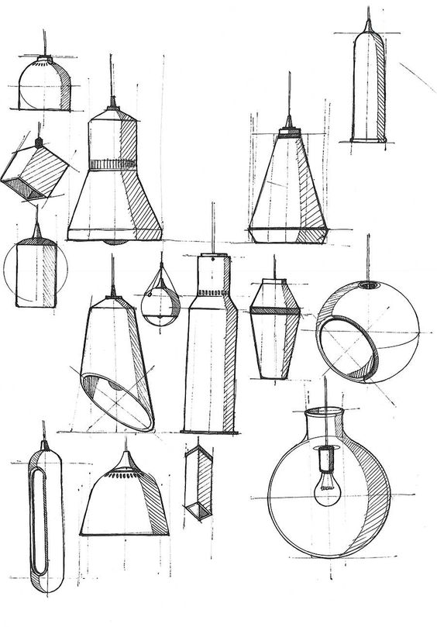
Основы построения перспективы
Также очень важна перспектива. Правильные пропорции и правильное расположение исходного объема наполовину являются успехом всей работы. Перспектива должна показывать предмет в выгодном свете.
Исходной точкой для любого вида перспективы является горизонт. Линия горизонта всегда расположена на уровне глаз наблюдателя. Ее расположение на бумаге зависит от того, откуда мы смотрим на объект. Это значит:
- объекты, которые мы видим снизу (то есть уровень глаз находится ниже нашего объекта), лежат над линией горизонта;
- объекты, которые мы видим сверху (аналогично: уровень глаз находится выше изображаемого объекта), лежат ниже линии горизонта.
При изображении объекта, который лежит точно на линии горизонта, происходит потеря одной плоскости объекта. Эта плоскость отсутствует для усиления пространственного впечатления. Решающее значение для расположения и изображения объекта имеют горизонт, точки схода и линии схода. При рисовании внешних вертикалей определяют ракурс, который задается боковыми плоскостями в перспективе. Обычно эти вертикали расположены под углом 90 градусов к горизонту. Для двухточечной перспективы это значит, что чем ближе расположены друг к другу обе точки схода, тем сильнее укорачиваются боковые плоскости куба. В соответствии с этим и располагаются эти вертикали.
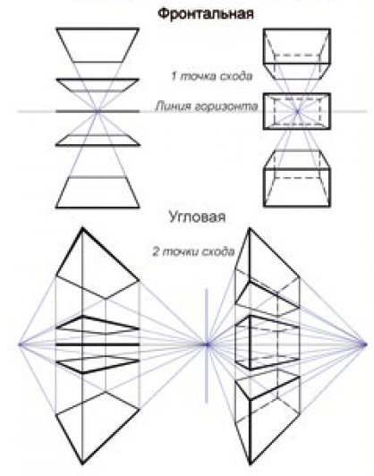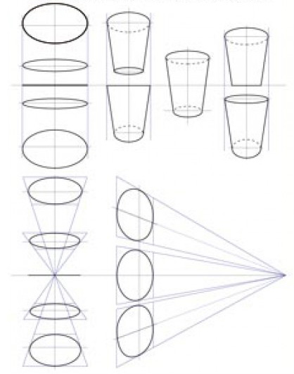
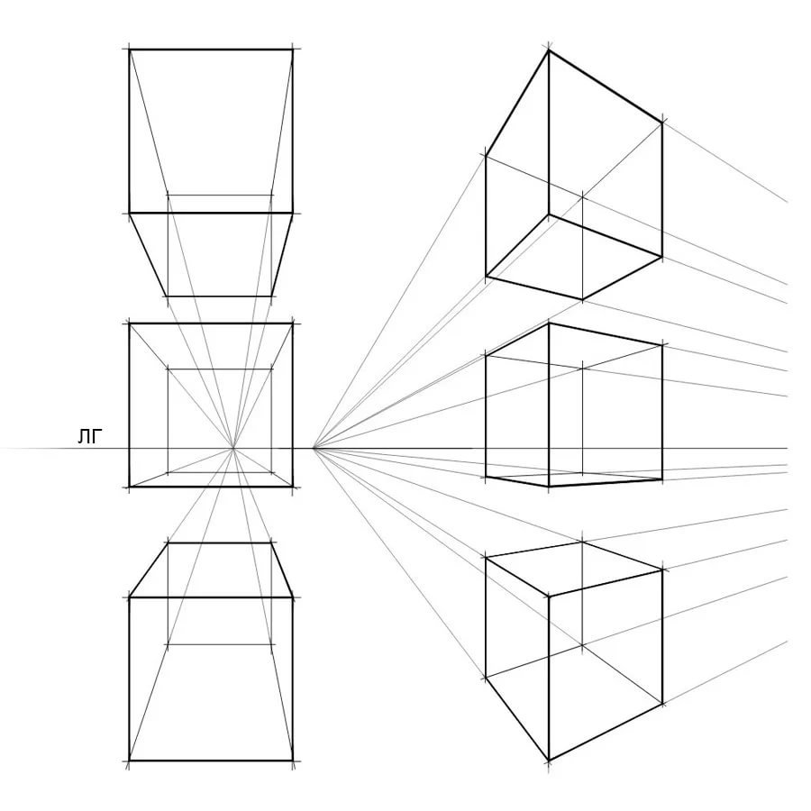
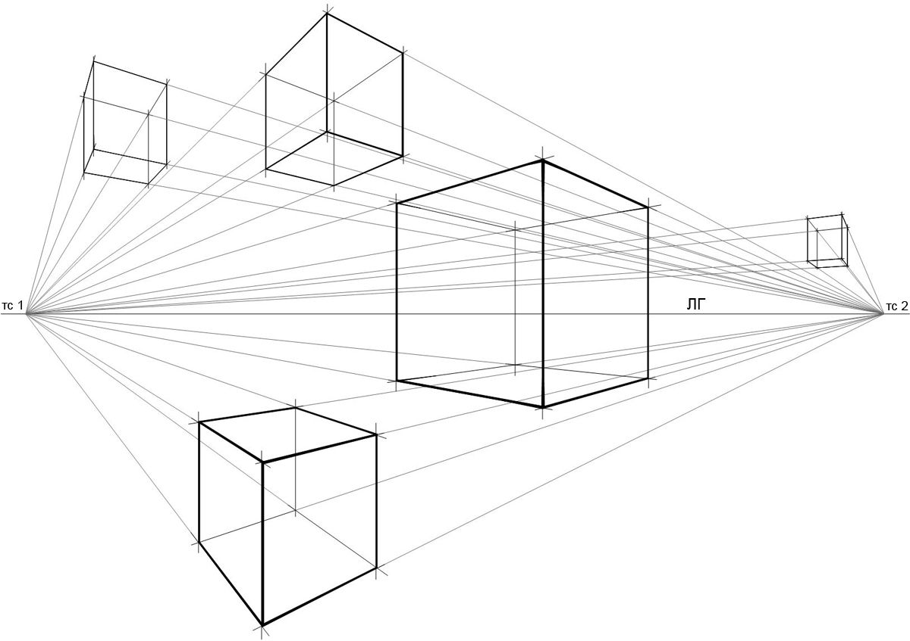
Основой набросков являются эскизы. Изобразите сначала объем в виде «упаковки» для будущего предмета, затем постройте объект, ориентируясь на центральную ось. Вначале может помочь вид спереди. По нему могут определяться основные пропорции, т. е. соотношение частей относительно общего размера объекта.
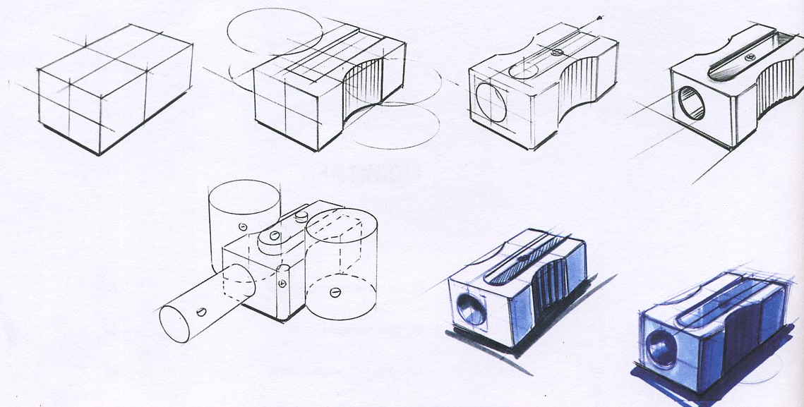
Маркер служит для дифференциации или усиления плоскости или контура. Он имеет сначала только базисную функцию. В общих чертах определяется цвет, поверхность, дизайн, задний план. Затем, при необходимости, следует более детальная разработка формы.
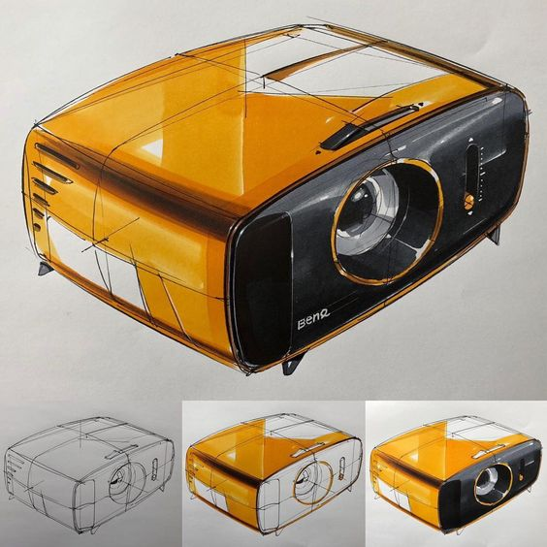
Материал и поверхность
Грубая дифференциация материалов и поверхностей достигается использованием разных цветов и оттенков. Так, стекло, например, схематично обозначается несколькими светлыми линиями, а дерево лаконично передается светлыми или средними «земляными» оттенками.
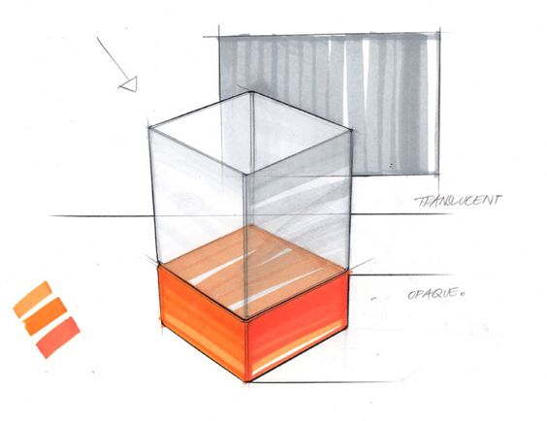
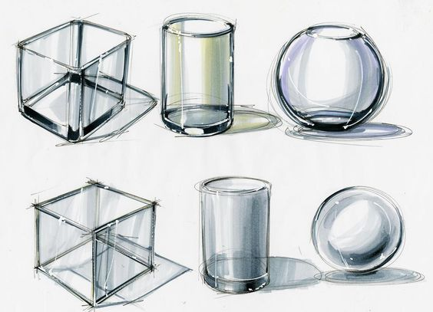
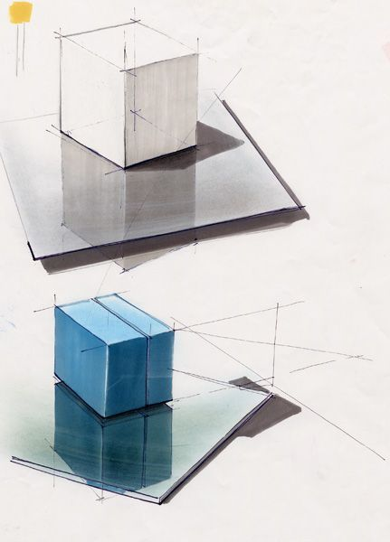
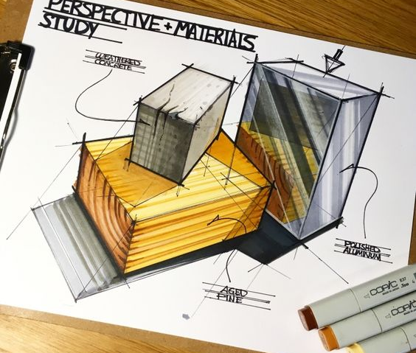
Создайте простую схему для изображения каждой поверхности, которая может легко повторяться. Для этого необходимо сначала соответствующие объекты взять в руки и подробно проанализировать. Основное различие материалов заключается в их способности отражать свет. Поверхность стекла, хрома и стали дает, например, очень сильные контрасты между освещенной и неосвещенной частями. Светлые части плоскости в этих случаях плотно прилегают к темным. Однако, избегайте изображать большие черные плоскости. При изображении стекла соотношение темного и светлого зависит от того, какой вид стеклянного изделия вы изображаете. Так, парфюмерный флакон или винная бутылка частично перенимают цвет содержимого.
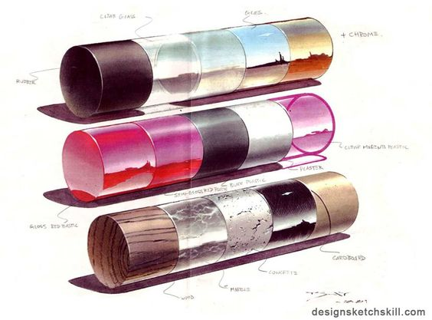
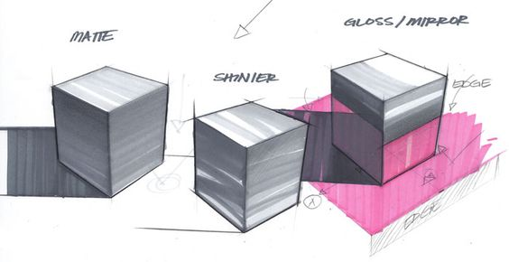
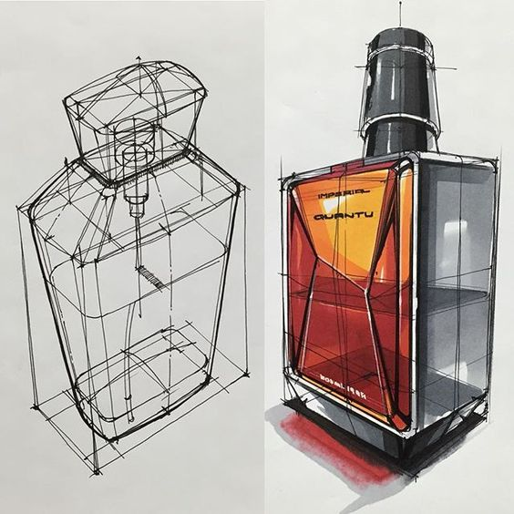
Чаще всего изображаются искусственные материалы, а также блестящий металл и дерево. Поэтому регулярно работайте над равномерным изображением на плоскости световых бликов, даже если они не кажутся особо значимыми. И без того уже достаточно эффектно выглядит сочетание маленьких фрагментов сильных бликов с большими фрагментами средне- и слабовыраженных бликов.
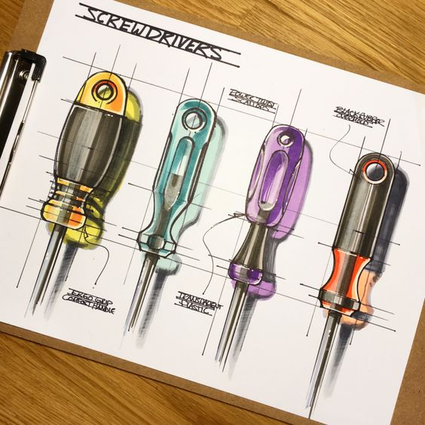
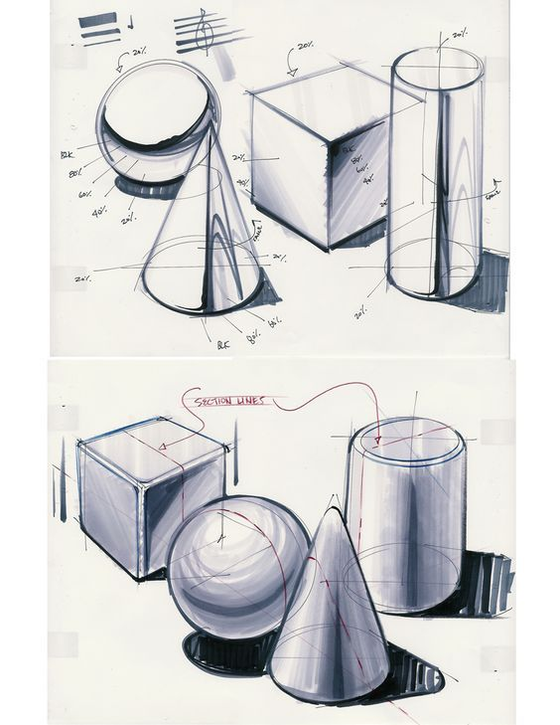
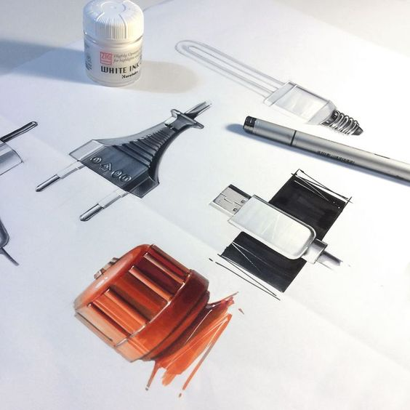
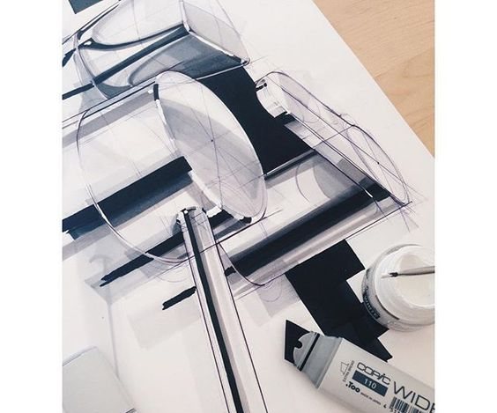
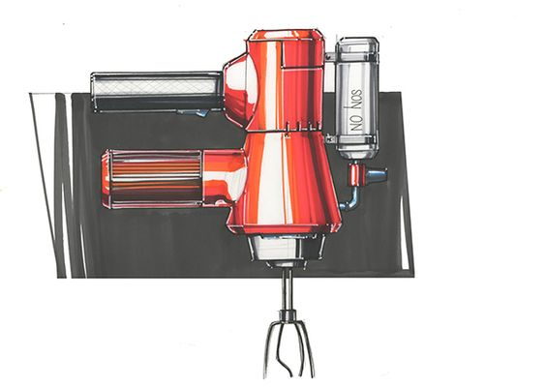
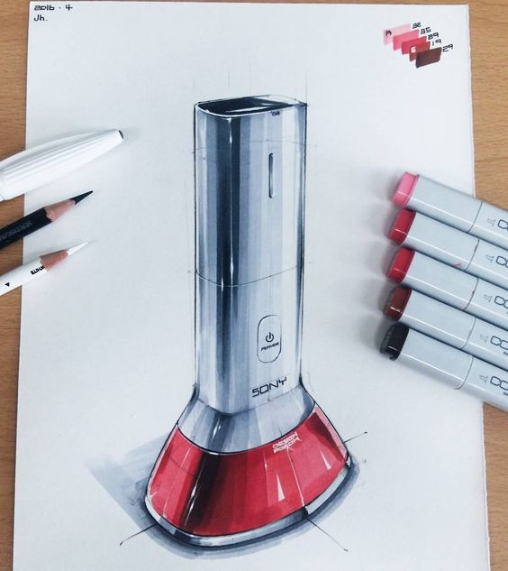
Занятие 3
Педагогический сценарий (руководство для наставника)
Рассуждаем на тему удобства и неудобства пользования пеналом. На стикерах одного цвета пишем удобства, на стикерах другого цвета – неудобства пользования пеналом. Клеим стикер рядом с эскизом пенала. Говорим о том, как можно усовершенствовать пенал, фиксируем идеи.
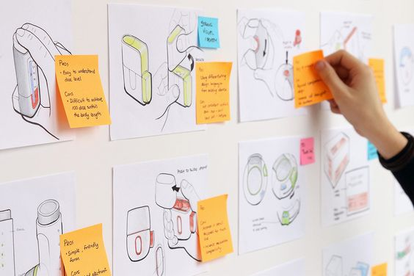
Затем выбираем окончательный вариант эскиза для будущего изделия.
Занятие 4
Занятие 4
Цель:
Развить навыки макетирования
Что делаем:  Создаем функциональный прототип объекта из бумаги и картона, в натуральную величину | Компетенции:  Hard Skills:  Макетирование  Объемно-пространственное мышление  Soft Skills:  Креативное мышление  Командная работа
Занятие 5
Цель:
Развить навыки макетирования
Что делаем:  Дорабатываем прототип. Тестируем. Вносим корректировки | Компетенции:  Hard Skills:  Макетирование  Soft Skills:  Креативное мышление  Командная работа
Педагогический сценарий (руководство для наставника)
Ребята вместе с наставником создают функциональный макет объекта из бумаги и картона в натуральную величину.
Наставник демонстрирует макеты различных форм из бумаги и картона. Здесь следует обратить внимание ребят на то, каким образом был сделан макет (из чего, как вырезать и чем клеить).
Далее наставник демонстрирует способы создания различных объемов, используя прием сгибания листа по линии надреза.
Следующим этапом будет конструирование простых геометрических форм, таких как куб, цилиндр и треугольная призма. Для этого этапа нужны готовые развертки, чтобы ребята понимали принцип образования формы и ее конструкции.
Изучив простейшие принципы макетирования из бумаги и картона, ребята создают на основе своей идеи прототип пенала в натуральную величину.
Оборудование и материалы
Канцелярский нож, ножницы, линейка, картон, бумага, клей (клей-карандаш, ПВА, термоклей, «Супер-момент»), макетный коврик. Бумага должна быть плотной – чертежная или рисовальная.
Основы создания макета
Макет – изделие, являющееся изображением проектного решения в установленном масштабе.
Макеты дают возможность учащимся эффективнее воспринять и дать оценку изделию, дети получают наиболее полное представление о форме, пропорциях изделия в целом и в соотношениях деталей.
Основными материалами для макетирования являются картон и бумага. Эти материалы удобны и легки в ручной обработке, обладают достаточной жесткостью, пластичностью, что дает возможность в той или иной форме воплотить творческие идеи автора.
Существуют основные приемы придания бумаге конфигураций, которые будут применяться в дальнейшем.
1. Чтобы склеить любую криволинейную поверхность, нужно пропустить бумагу через цилиндрический предмет (карандаш, спицу).
2. Для того чтобы сделать цилиндр, конус или другое тело вращения, нужно развертку данных тел разделить вертикальными линиями на равные полосы шириной 3–5 мм и макетным ножом надрезать лист со стороны сгиба на одну треть толщины листа, внимательно следя, чтобы не прорезать его до конца. Надрезы во всех видах разверток выполняются макетным ножом по металлической линейке. Если лист тонок, то можно пользоваться неострым, узким предметом, например, внешней стороной конца ножниц. Таким образом можно производить надсечки ребер в развертках деталей макета. Этот способ придает материалу дополнительную жесткость и позволяет достичь значительной прочности.
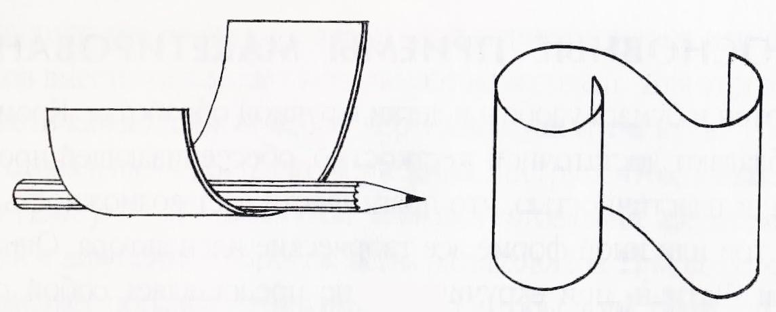
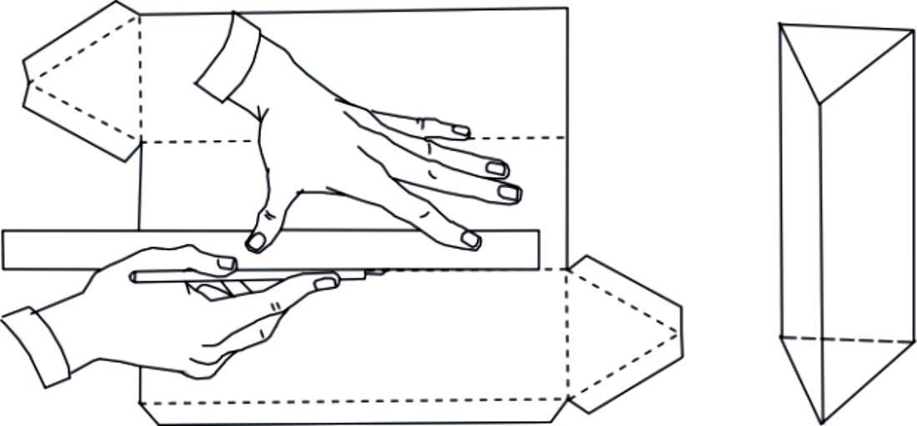
3. Для того чтобы ребра, грани сгибов бумаги или картона были четкими, без заломов и искривлений, по линиям будущего сгиба необходимо сделать надрезы с той стороны, где будет образовано внешнее ребро.
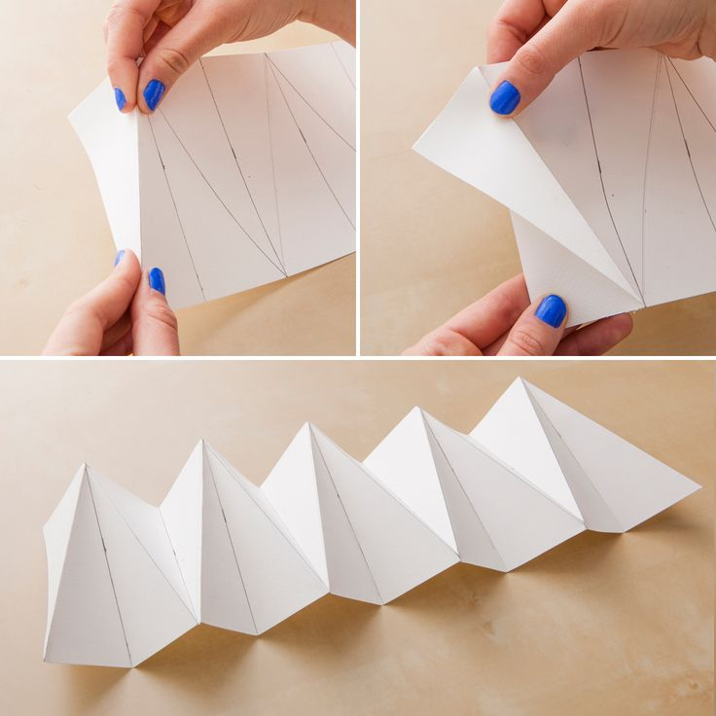

При изготовлении сложных форм желательно делать развертку. Нужно, чтобы мест склеивания было как можно меньше. Чтобы правильно вычертить развертку, надо развернуть эскизный макет в плоскость.
Примеры простых разверток:
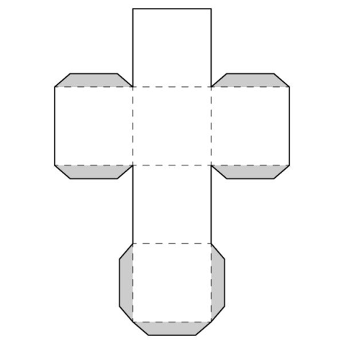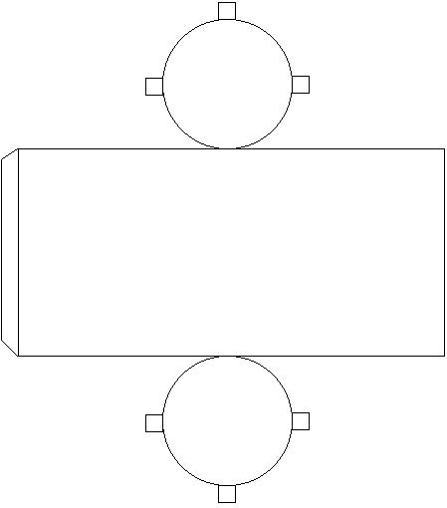
Куб Цилиндр
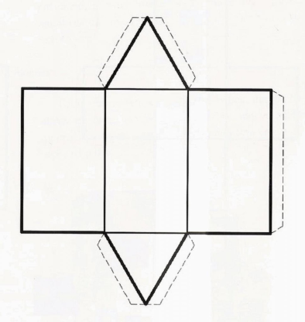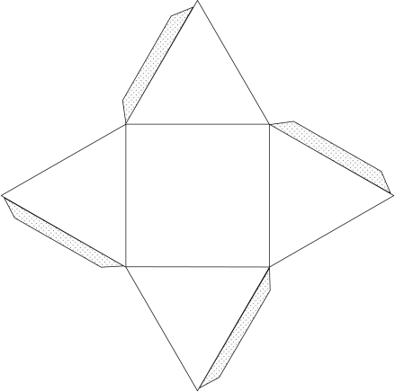
Треугольная призма Пирамида
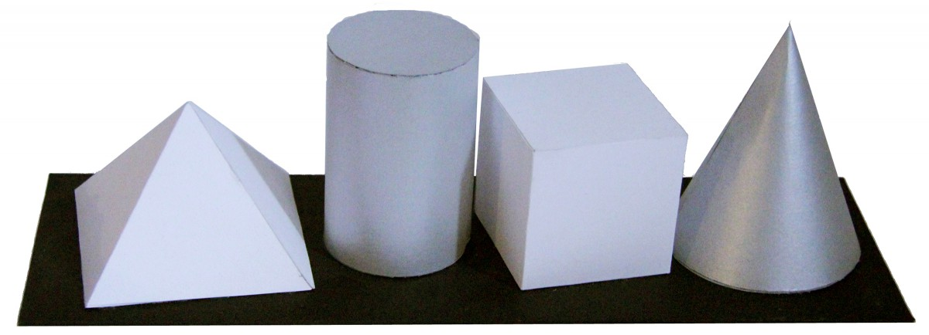

Существует несколько способов склейки деталей: склейка «в торец», склейка «встык», склейка дополнительным материалом, соединение «внахлест».
Примеры макетов из бумаги и картона
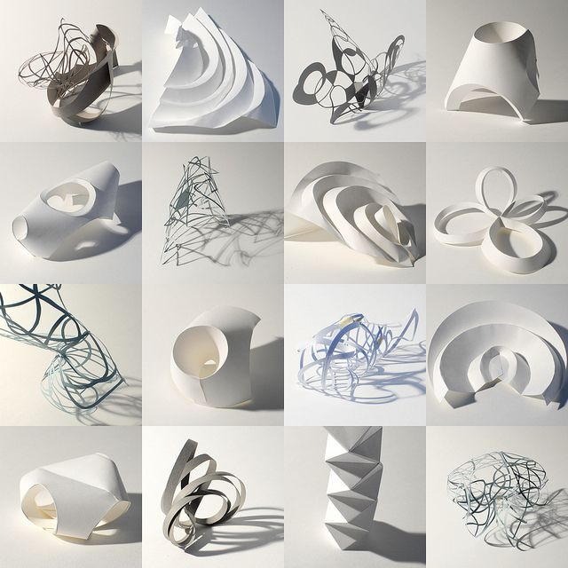
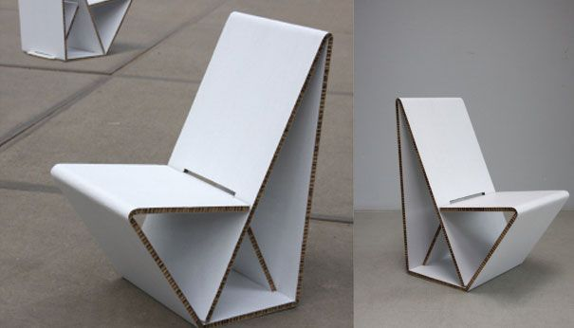
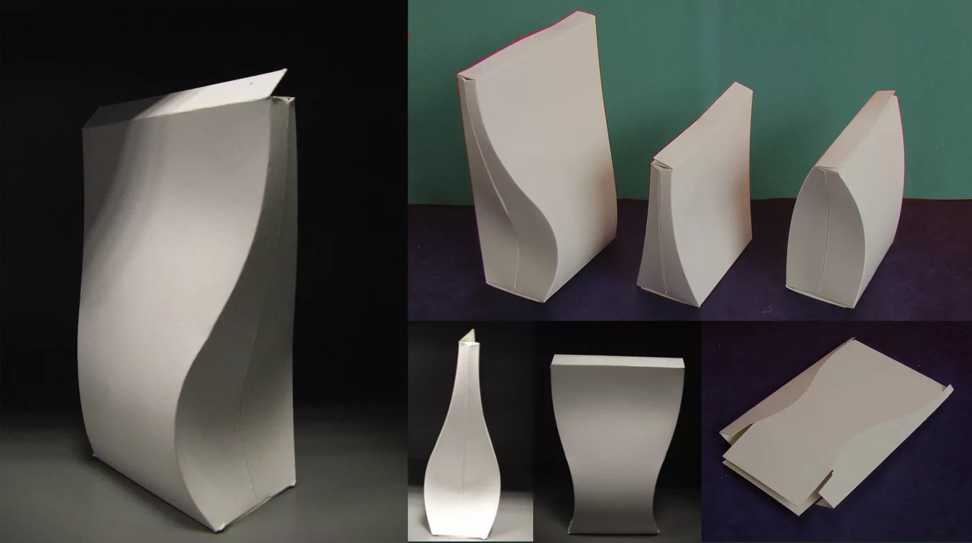
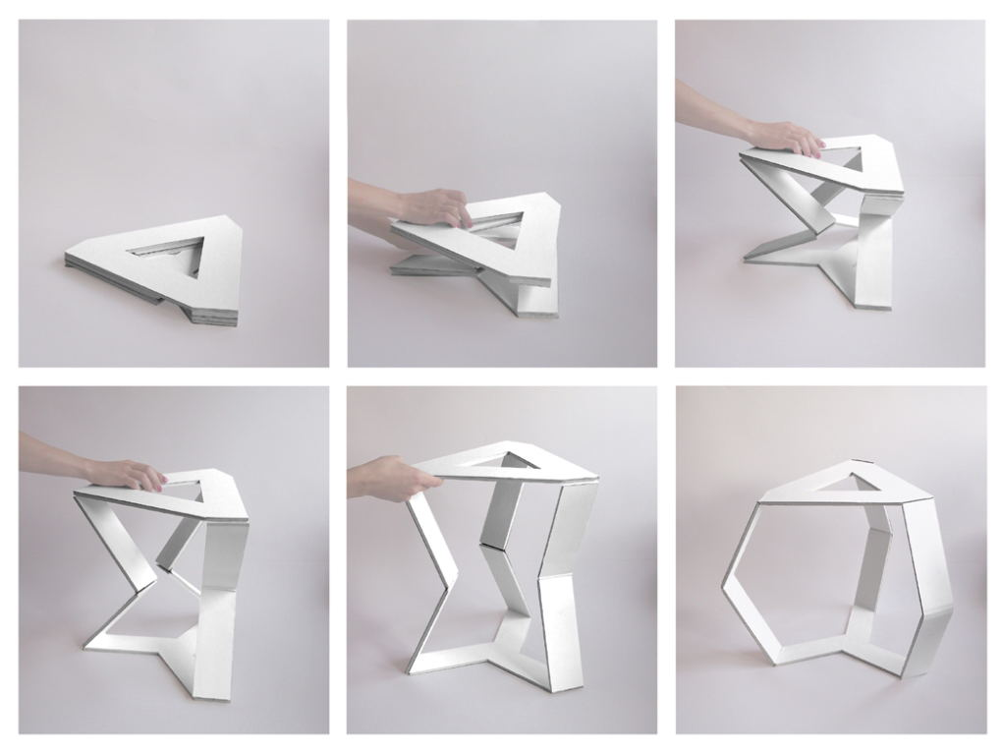
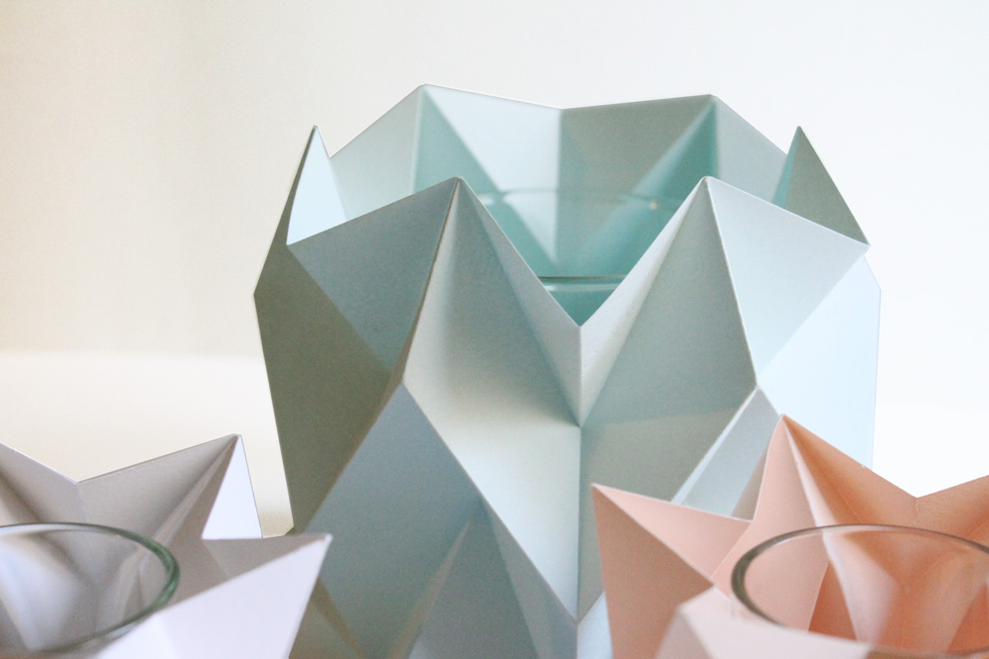
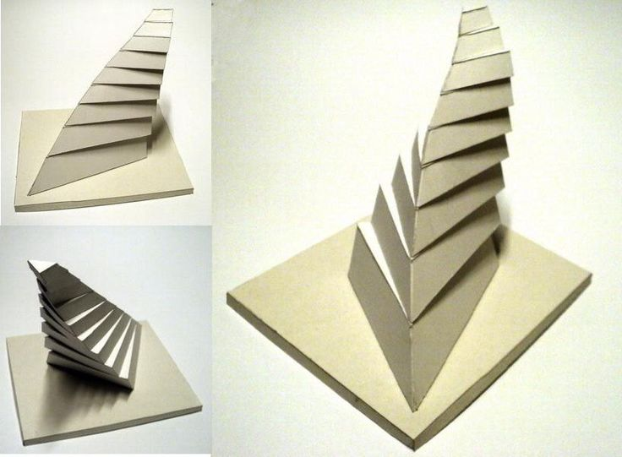
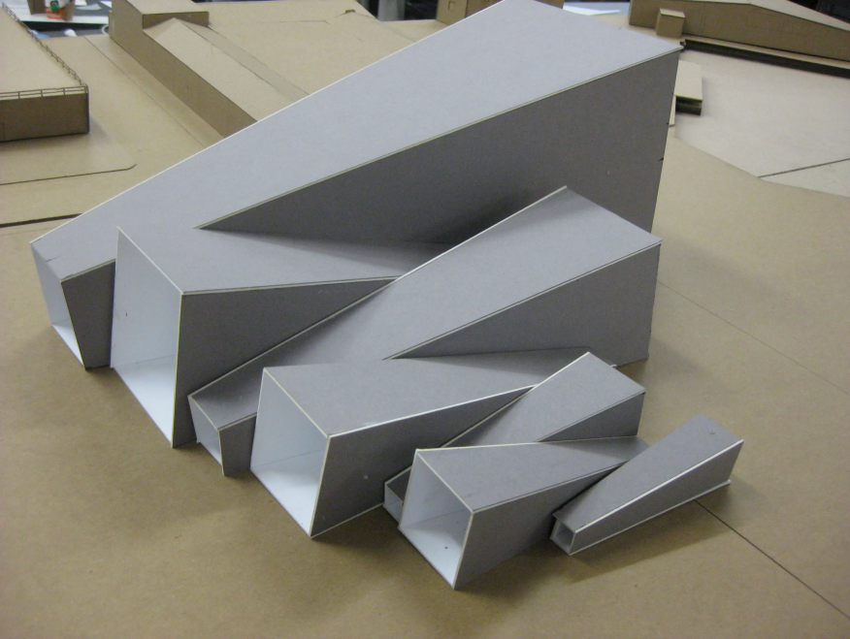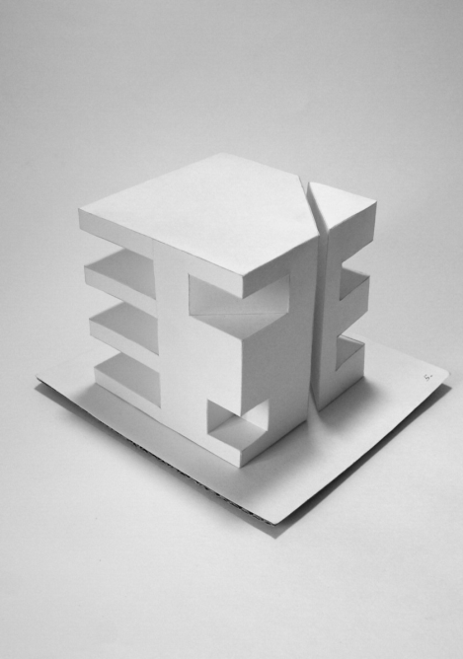
Примеры макетов пенала из бумаги и картона
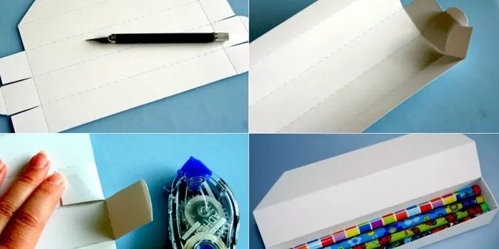
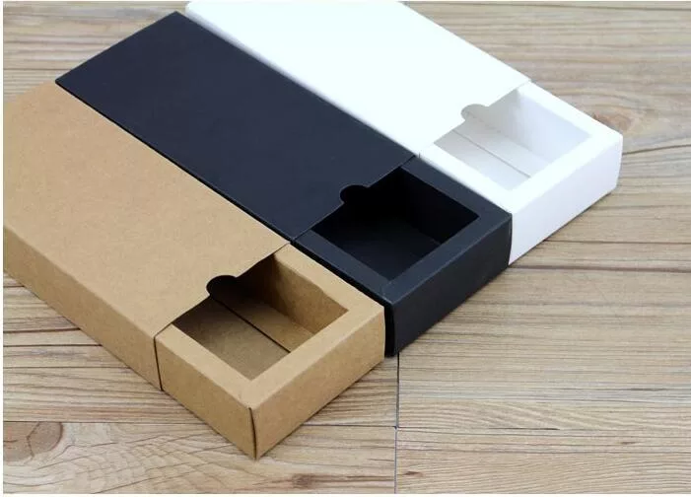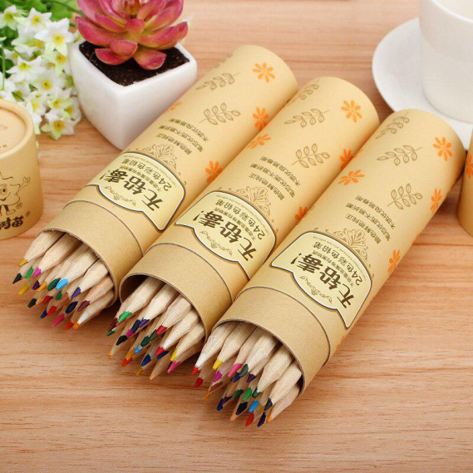
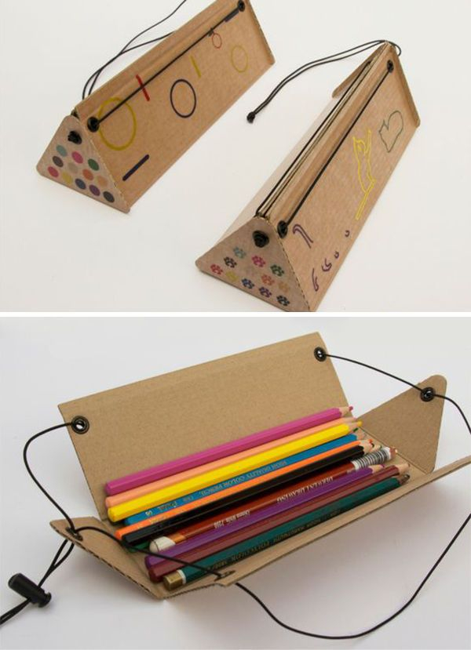
Занятие 5
Педагогический сценарий (руководство для наставника)
Ребята анализируют получившийся макет. Проверяют, отвечает ли он всем поставленным задачам, габаритам, функции, эргономике.
Далее нужно протестировать изделие в эксплуатации – положить в сумку, на стол, подержать в руке, положить/достать принадлежности, открыть/закрыть.
Выявленные недочеты необходимо исправить и внести корректировки.
Занятие 6
Занятие 6
Цель:
Научиться презентовать разработанный продукт
Что делаем:  Делаем фотоотчет. Готовим презентацию.  Презентация проектов по группам | Компетенции:  Hard Skills:  Фотография  Soft Skills:  Навык презентации  Навык публичного выступления  Навык представления и защиты проекта
Педагогический сценарий (руководство для наставника)
Защита проекта
Учащиеся презентуют свой проект перед другими командами. Допускается любой формат презентации: рассказ, демонстрация принципа действия, рекламный подход, вовлечение в процесс презентации участников других команд.
Наставник и участники других команд задают вопросы по проекту, могут предлагать свои идеи по усовершенствованию нового продукта.
Необходимые материалы и оборудование:
Материалы:
маркеры художественные
бумага (формат А4 или А3)
ручка, карандаш, ластик
бумага для макетирования (ватман, формат А2 или А1)
картон
гофрокартон
ножницы
нож макетный
макетный коврик
линейка металлическая
клей ПВА, клей-карандаш
Оборудование:
флипчарт
фотоаппарат/смартфон
компьютеры
интерактивная доска/проектор для проведения презентации
Главная цель любой презентации – донести идею так, чтобы ее запомнили. Однако сделать это совсем непросто. Необходимо идеальное сочетание цвета, шрифтов, эффектов анимации, иллюстраций и текста. Поэтому, чтобы подготовиться к выступлению и создать впечатляющую презентацию, нужно придерживаться некоторых правил.
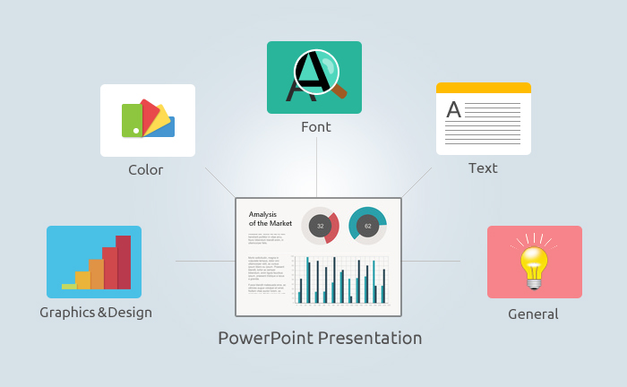
1. Откажитесь от готовых шаблонов
Они бездушные, унылые и всем уже дико надоели. Лучше создайте что-то свое.
Неправильно:
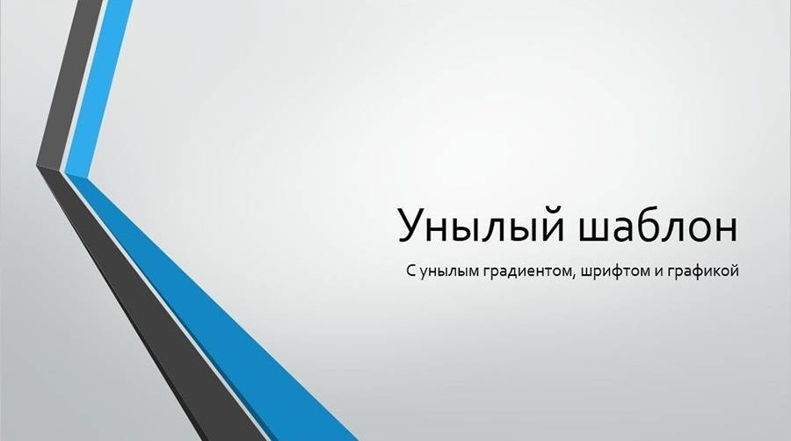
Один из стандартных шаблонов Power Point
Правильно:

Собственный дизайн (очень простой, но при этом стильный)
2. Используйте «правильные» сочетания цветов
Одна из самых распространенных ошибок людей, незнакомых с современными трендами веб-дизайна, заключается в том, что они подбирают крайне неудачные сочетания цветов: коричневый, темно-синий, бордовый, горчичный. Если использовать эти цвета друг с другом, да еще с неудачно выбранным шрифтом, создается впечатление, что изображение пришло к нам из 1990-х гг. Сейчас такие цвета в веб-дизайне не используются. Точнее, используются, но в сочетании с другими, более приятными и «чистыми» оттенками (так называемыми, flat colors).
Неправильно:
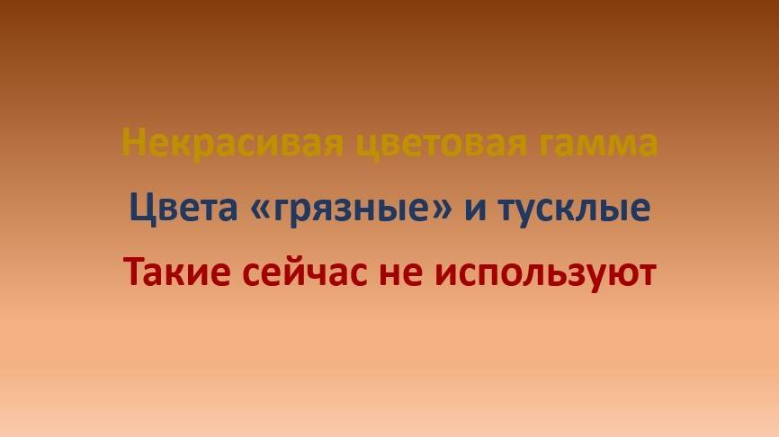
Неудачный выбор цветов
Правильно:
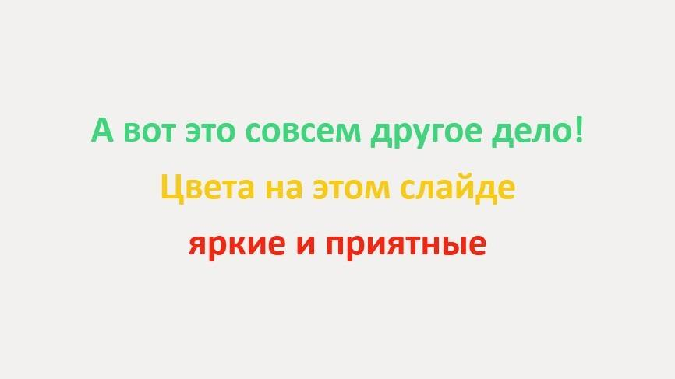
Flat colors – красивые и современные
Если то, о чем говорилось выше, не совсем вам понятно, и вы все еще не знаете, какие цвета выбрать, воспользуйтесь ресурсом flatuicolorpicker.com. Это сайт с модными и сочными сочетаниями. Чтобы скопировать код понравившегося цвета, выберите нужный формат (RGBA, RGB, HEX или CMYK) и кликните по нему левой кнопкой мыши.
3. Используйте во всей презентации не более пяти цветов
Не превращайте вашу презентацию в радугу, даже если ваш доклад посвящен детской теме. Большое количество цветов мешает чтению и восприятию смысла слайдов. На одном слайде лучше всего использовать не более 2–3 цветов с учетом основного цвета фона. Во всей презентации – не более пяти.
Правильно подобранная цветовая гамма повысит интерес аудитории и улучшит восприятие информации. Для привлечения внимания используйте контрасты, но не более 3–4 цветов.
Неправильно:

Зачем столько цветов?
Правильно:

Три цвета на слайде – норма
4. Соблюдайте контрастность текста и фона
Здесь все просто: если фон темный, используйте светлый шрифт. Если светлый, то темный. Текст на слайде должен отчетливо читаться, иначе вашей аудитории будет некомфортно и вместо того, чтобы слушать вас, они будут тратить свое внимание на то, чтобы разобрать, что у вас там написано.
Неправильно:

Плохая контрастность
Правильно:
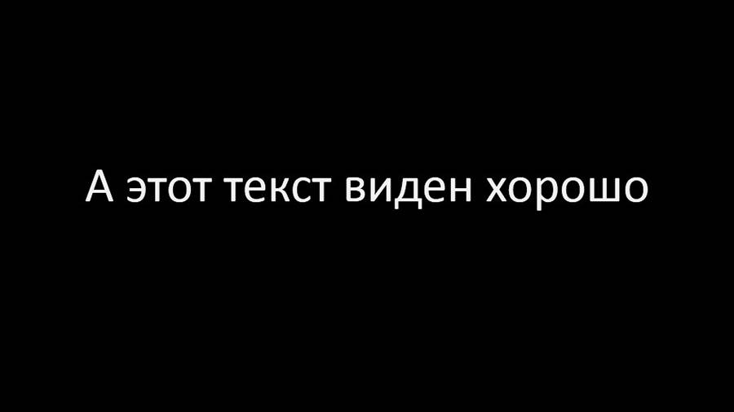
Хорошая контрастность
5. Откажитесь от теней, градиентов и других старомодных эффектов
Постарайтесь идти в ногу со временем и оформлять свои слайды так, чтобы они не воспринимались как пережиток прошлого. Ведь от того, насколько хорошо вы оформите свою презентацию, будет зависеть уровень доверия аудитории к вам как к специалисту. Хороший специалист всегда развивается и следит за новыми тенденциями. Плохой – не желает воспринимать ничего нового и считает, что он уже полностью состоялся. Согласны? Тогда стремитесь к минимализму.
Неправильно:
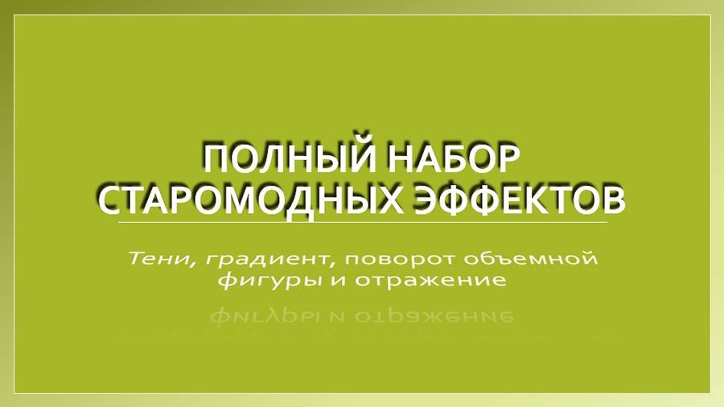
Вот так делать не надо
Правильно:

А вот здесь все ОК: приятный цвет и ничего лишнего
6. Шрифт
Ключевым пунктом при выборе шрифта является его «читаемость». Обратите внимание на шрифты без засечек, например, Arial, Helvetica, Calibri и т. п. Кроме того, шрифт должен отражать имидж компании и соответствовать тематике презентации.
Неправильно:
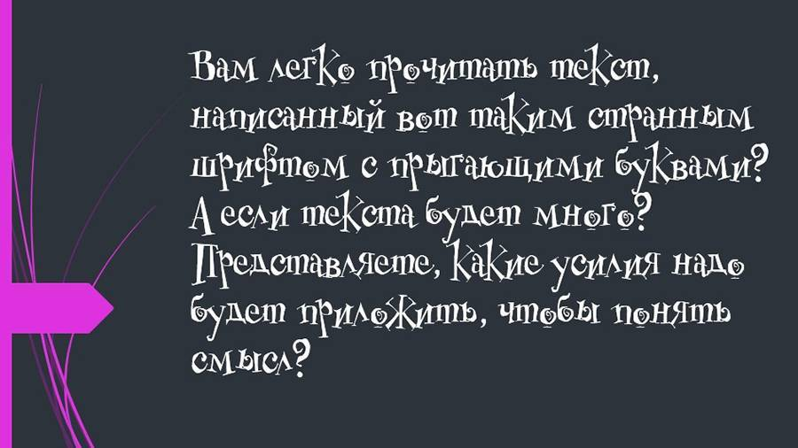
Шрифт читается сложно
Правильно:
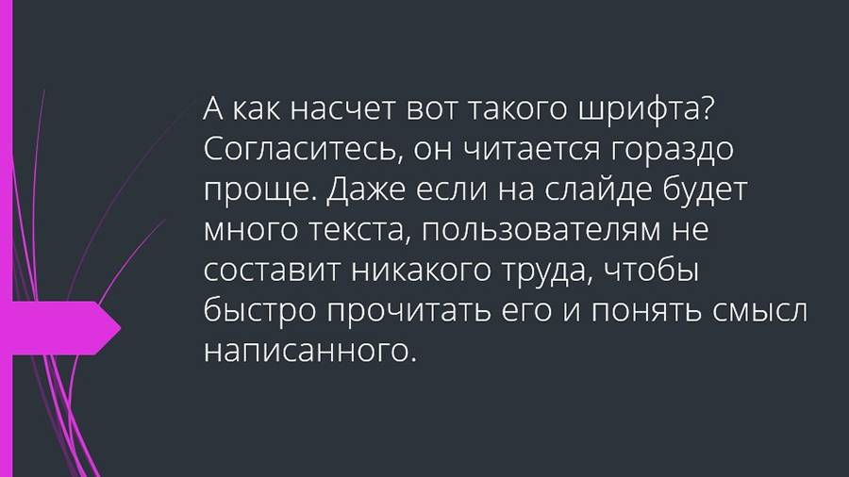
Шрифт читается легко
Размер шрифта должен быть достаточно крупным, чтобы аудитория могла с легкостью прочитать ваши идеи. Для основного текста подойдет размер шрифта 24 и более, для заголовков следует использовать 36–44.
Выделяйте курсивом только отдельные слова или фразы, но не объемные отрывки текста.
Неправильно:
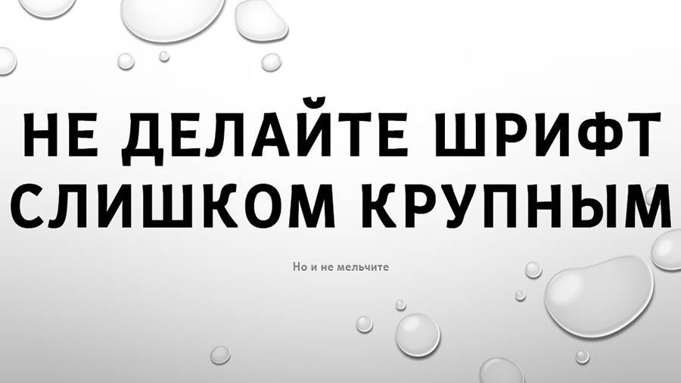
Выбирайте такой размер шрифта, который будет комфортно читать вашей аудитории
Правильно:
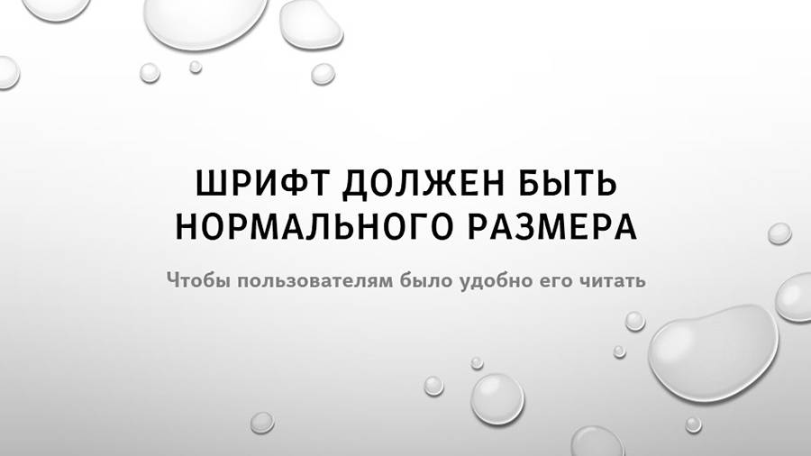
Вот такой текст читать комфортно
7. Текст и картинки должны быть выровнены
Чем аккуратнее выглядит ваша презентация, тем больше доверия у пользователей к вам, как к хорошему специалисту.
Неправильно:
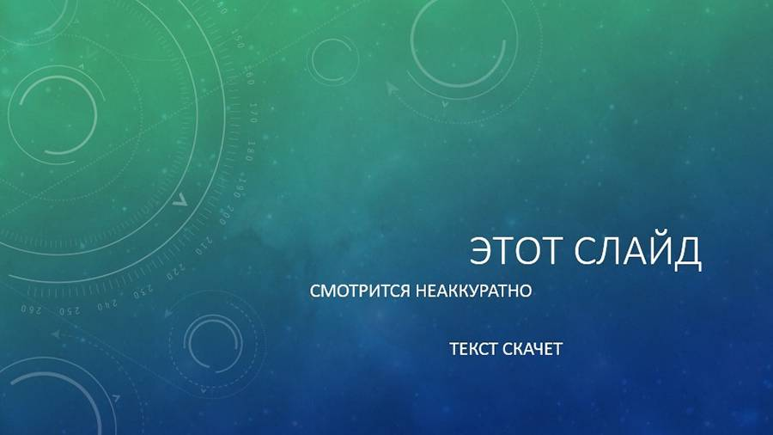
Слайд кажется неаккуратным
Правильно:
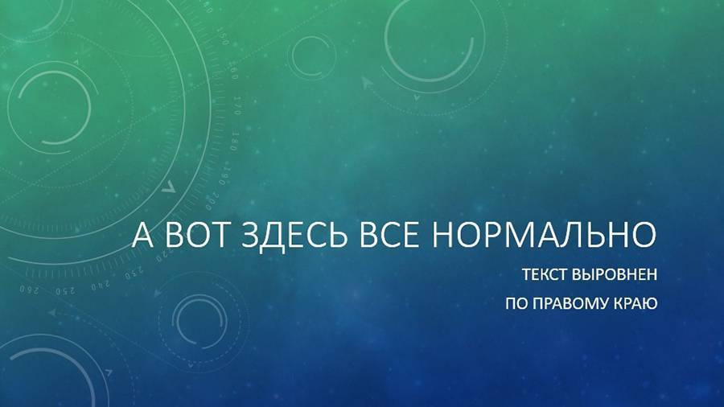
Аккуратное выравнивание по правому краю
8. На слайде не должно быть много текста
Некоторые спикеры стараются уместить в презентации чуть ли не всю свою речь и, вместо того чтобы говорить от себя и импровизировать, зачитывают участникам текст на слайдах. Аудитория этого не любит, она начинает скучать и теряет эмоциональную связь со спикером. Чтобы этого не происходило, добавляйте на свой слайд минимум текста и помните: цель ваших слайдов – не помочь спикеру вспомнить текст, а усилить эмоции от того, что вы говорите аудитории.
Неправильно:
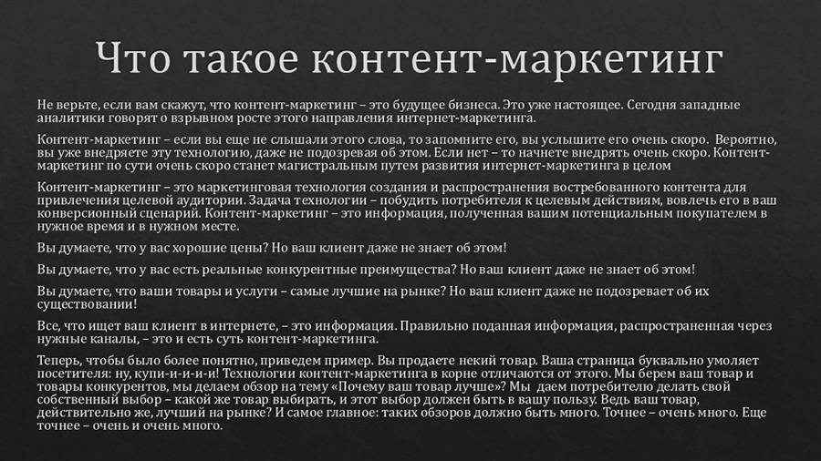
Аудитория пришла к вам на вебинар не для того, чтобы читать ваши слайды, а для того, чтобы слушать вас
Правильно:
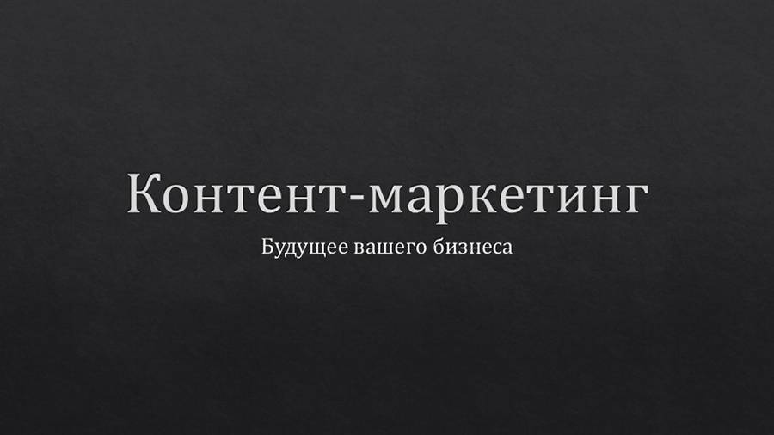
Коротко и ясно
9. Выделяйте важный текст другим цветом
Чтобы заострить внимание аудитории на какой-то особой фразе, выделите ее с помощью другого цвета, курсива, жирности или подчеркивания.
Неправильно:
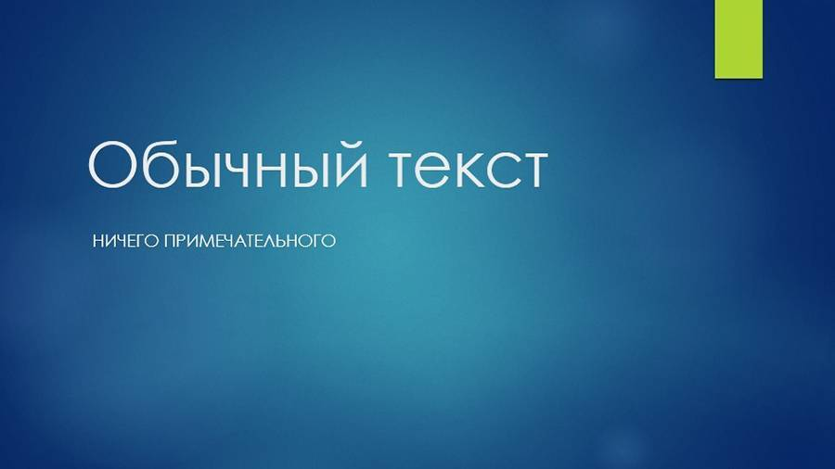
Текст читается ровно
Правильно:
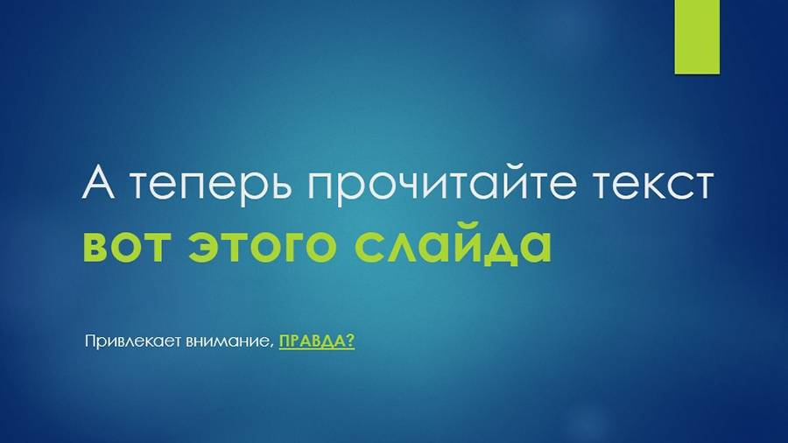
Аудитория делает ударение на той фразе, которую вы выделили на своем слайде
10. Посвятите каждому пункту отдельный слайд
Если в вашей презентации есть маркированные или нумерованные списки, лучше разбить их на отдельные слайды. Так информация усвоится лучше, поскольку каждый пункт будет подкреплен релевантным изображением и отдельным рассказом.
Неправильно:
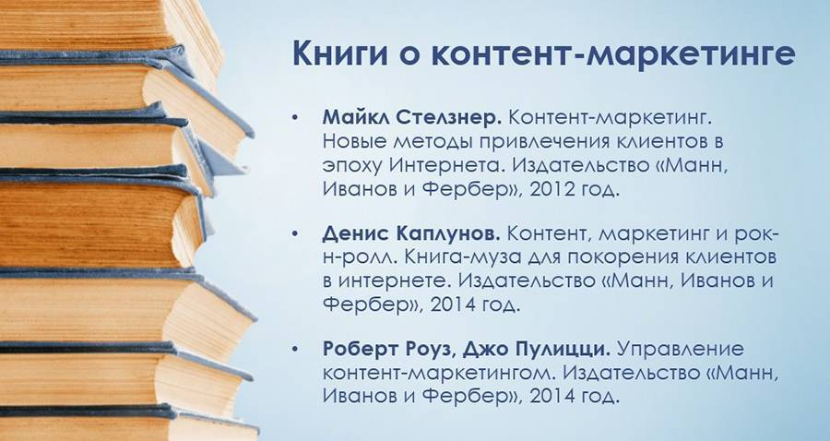
Если вы просто перечисляете названия книг, этого слайда будет достаточно. Но если вы рассказываете подробно о каждой из них, то лучше каждому автору посвятить отдельный слайд.
Правильно:
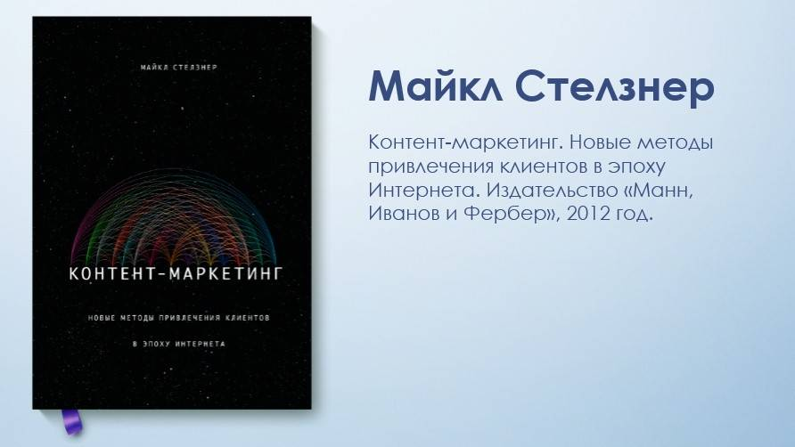
Отдельный слайд для Майкла Стелзнера
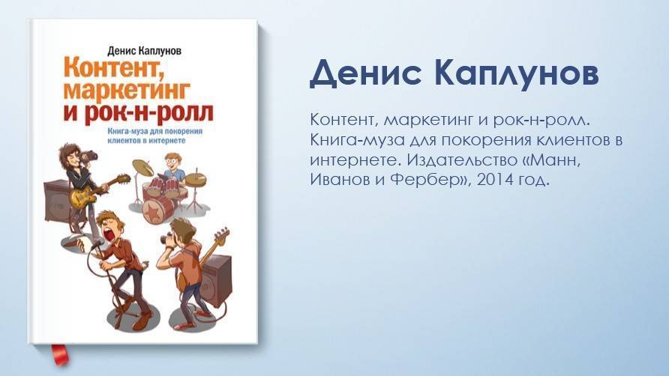
Отдельный слайд для Дениса Каплунова
11. Оформление и графика
Оставьте достаточно свободного пространства на слайдах. Чрезмерное количество изображений может помешать восприятию информации.
Создавайте графики, диаграммы, таблицы. Броские элементы прекрасно передают количественные данные. Однако, используйте их осторожно, иногда они отвлекают аудиторию от основного смысла. Вместо простого текста используйте визуальные элементы, связанные по смыслу с темой сообщения. Отбирайте только качественные иллюстрации и графику.
12. Один слайд – одно изображение
На одном слайде должна быть одна мысль и одно изображение, подходящее ей по смыслу и усиливающее ее эмоциональный посыл. Если изображений будет больше, возникнет эффект перегруженности.
Неправильно:
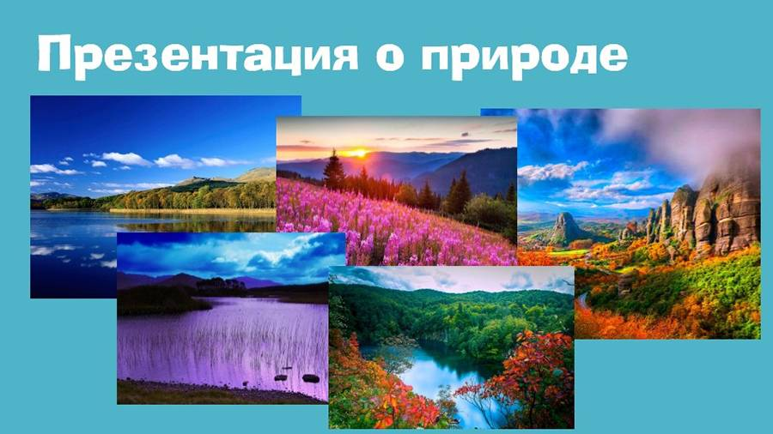
Используйте на одном слайде только одно изображение
Правильно:

Когда изображение одно, внимание не распыляется
13. Общие рекомендации
Сократите количество слайдов в презентации, чтобы удержать внимание аудитории. Учтите, что продолжительность концентрации внимания человека составляет в среднем не более 15 минут.
Обратите внимание на последовательность слайдов – постройте логичную структуру, удобную для восприятия.
Презентация на большом экране может отображаться иначе. Перед выступлением убедитесь, что размер текста и цветовая гамма выглядят так же привлекательно, как на компьютере.
Нужно помнить о плане презентации. Слушатель должен понимать, как возникла проблема и как родилась идея, нужно отразить аналоги и концепцию, а также все преимущества нашего изделия.
Приметный план презентации:
Слайд 1. Название проекта, кто разрабатывал (ФИО, возраст), наставник, область, город, год.
Слайд 2. Проблематика.
Слайд 3. Генерирование идей.
Слайд 4. Поиск аналогов по данной идее. Анализ.
Слайд 5. Описание концепции. Потребитель. Функция. Преимущества.
Слайды 6 и 7. Эскизы, скетчи.
Слайд 8. Макет.
Слайд 9. Основные характеристики, материалы, технологические особенности.
Слайд 10. Итоги, выводы.
Не забываем вставлять фотографии. Можно вставить фото работы команды над проектом.
Защита проекта
Учащиеся презентуют свой проект перед другими командами. Допускается любой формат презентации: рассказ, демонстрация принципа действия, рекламный подход, вовлечение в процесс презентации участников других команд.
Наставник и участники других команд задают вопросы по проекту, могут предлагать свои идеи по усовершенствованию нового продукта.
Литература
- Жанна Лидтка, Тим Огилви «Думай как дизайнер. Дизайн-мышление для менеджеров» / Манн, Иванов и Фербер
- Koos Eissen, Roselien Steur «Sketching: Drawing Techniques for Product Designers» / Hardcover 2009
- Kevin Henry «Drawing for Product Designers (Portfolio Skills: Product Design)» / Paperback 2012
- Bjarki Hallgrimsson «Prototyping and Modelmaking for Product Design (Portfolio Skills)» / Paperback 2012
- Kurt Hanks, Larry Belliston «Rapid Viz: A New Method for the Rapid Visualization of Ideas»
- Rob Thompson «Prototyping and Low-Volume Production (The Manufacturing Guides)»
- Jennifer Hudson «Process 2nd Edition: 50 Product Designs from Concept to Manufacture»
- http://designet.ru/
- https://www.behance.net/
- http://www.notcot.org/
- http://mocoloco.com/

